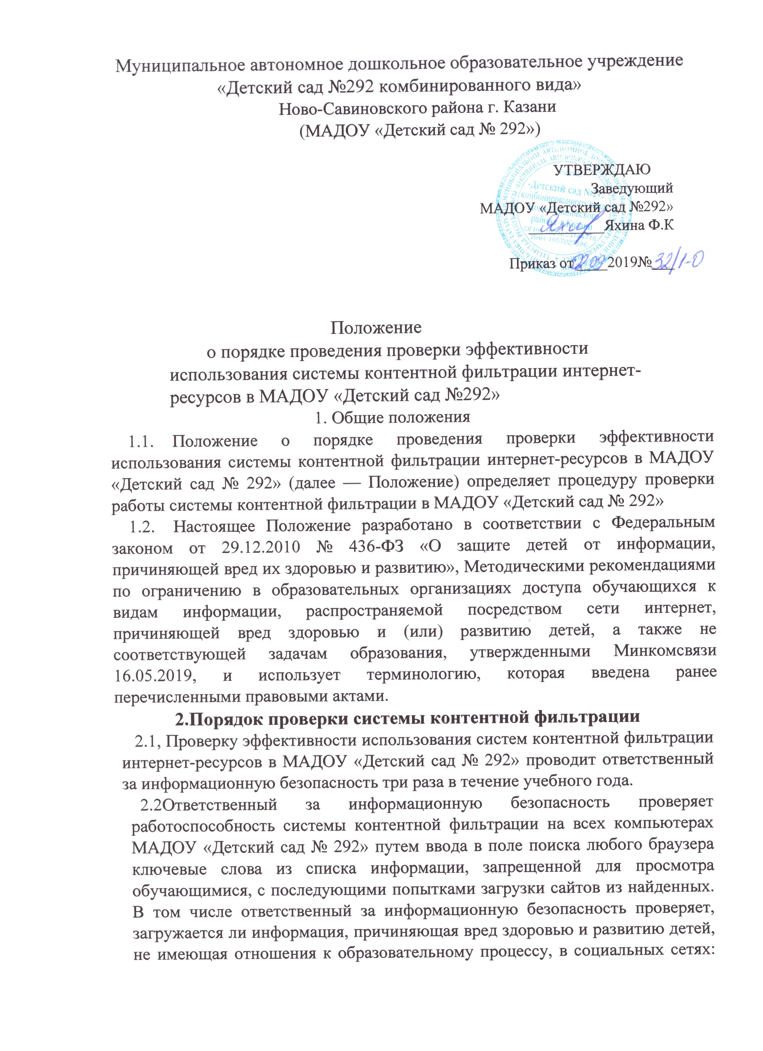

Вконтакте, Одноклассники, Твитгер, Фейсбук, Инстаграм, Живой Журнал (livejoumal.com) и др.
  - Чтобы провести проверку, ответственный за информационную безопасность выбирает три—четыре ресурса с информацией, причиняющей вред здоровью и (или) развитию детей, а также не соответствующей задачам образования, в том числе ищет информационную продукцию, запрещенную для детей, в форме сайтов, графических изображений, аудиовизуальных произведений и других форм информационной продукции.
  - В качестве проверочных ресурсов ответственный за информационную безопасность использует сайты в том числе из списка экстремистских материалов — http://minjust.ru/nko/fedspisok.

    - ответственный за информационную безопасность вносит материала (части материала, адрес сайта) в поисковую строку браузера. Из предложенного списка адресов переходит на страницу сайта, содержащего негативный контент.
Если материал отображается и с ним можно ознакомиться без дополнительных условий, ответственный за информационную безопасность фиксирует факт нарушения работы системы контентной фильтрации.
Если ресурс требует дополнительных действий (регистрации, условного скачивания, переадресации и т. д.), при выполнении которых материал отображается, ответственный за информационную безопасность также фиксирует факт нарушения работы системы контентной фильтрации.
Если невозможно ознакомиться с негативным контентом при выполнении дополнительных условий (регистрации, скачивания материалов, переадресации и т. д.), нарушение не фиксируется.
  - Ответственный за информационную безопасность составляет три—четыре запроса в поисковой строке браузера, состоящих из слов, которые могут однозначно привести на запрещенные для несовершеннолетних ресурсы, например по темам: экстремизм, проявление жестокости, порнография, терроризм, суицид, насилие и т. д. К примеру, вводятся фразы «изготовление зажигательной бомбы», «издевательства над несовершеннолетними», «способы суицида».
    - Из предложенного поисковой системой списка адресов ответственный за информационную безопасность переходит на страницу двух—трех сайтов и знакомится с полученными материалами.
Ответственный за информационную безопасность дает оценку материалам на предмет возможного нанесения ущерба физическому и психическому здоровью обучающихся.
Если обнаруженный материал входит в перечень запрещенной для детей информации (Приложение № к Методическим рекомендациям по ограничению в образовательных организациях доступа обучающихся к видам информации, распространяемой посредством сети интернет, причиняющей вред здоровью и (или) развитию детей, а также не соответствующей задачам образования, утвержденный Минкомсвязи 16.05.2019), ответственный за информационную безопасность фиксирует факт нарушения с указанием источника и критериев оценки.
  - Если найденный материал нарушает законодательство Российской Федерации, то ответственный за информационную безопасность направляет
сообщение о противоправном ресурсе в Роскомнадзор через электронную Форму на сайте http://eais.rkn.gov.ru/feedbacld.
  - Ответственный за информационную безопасность проверяет работоспособность журнала, фиксирующего адреса сайтов, посещаемых с компьютеров образовательной организации.
  - По итогам мониторинга ответственный за информационную безопасность оформляет акт проверки контентной фильтрации в образовательной организации по форме из приложения к Порядку.
  - Если ответственный за информационную безопасность выявил сайты, которые не входят в Реестр безопасных образовательных сайтов, то перечисляет их в акте проверки контентной фильтрации в образовательной организации.
  - При выявлении компьютеров, подключенных к сети интернет и не имеющих системы контентной фильтрации, производится одно из следующих действий:
— немедленная установка и настройка системы контентной фильтрации;
— немедленное программное и/или физическое отключение доступа к сети интернет на выявленных компьютерах.

